GUÍA DE HISTORIA

Nombre: | Curso: 1° | Fecha: semana N° 5
¿QUÉ APRENDEREMOS?
Objetivo (s):
OA1: Nombrar y secuenciar días de la semana y meses del año, utilizando calendarios, e identificar el año en curso.
Contenidos: meses del año
Objetivo de la semana: Reconocer estaciones del año, nombrándolas y secuenciándolos por medio de actividades para favorecer la ubicación temporal, observando guía, contestando en cuaderno y complementando con video educativo.
Habilidad: Reconocer

¿Qué necesito saber?
Para comenzar necesitas saber de qué se trata la habilidad de reconocer y qué entendemos por estaciones del año.

Entonces:

Reconocer es: Examinar con cuidado y atención una cosa o persona.

Las estaciones del año son: cada uno de los periodos de tiempo en que se divide el año​, con una duración mayor que los meses, caracterizados por el comportamiento típico de alguna variable meteorológica

Las estaciones del año son cuatro.

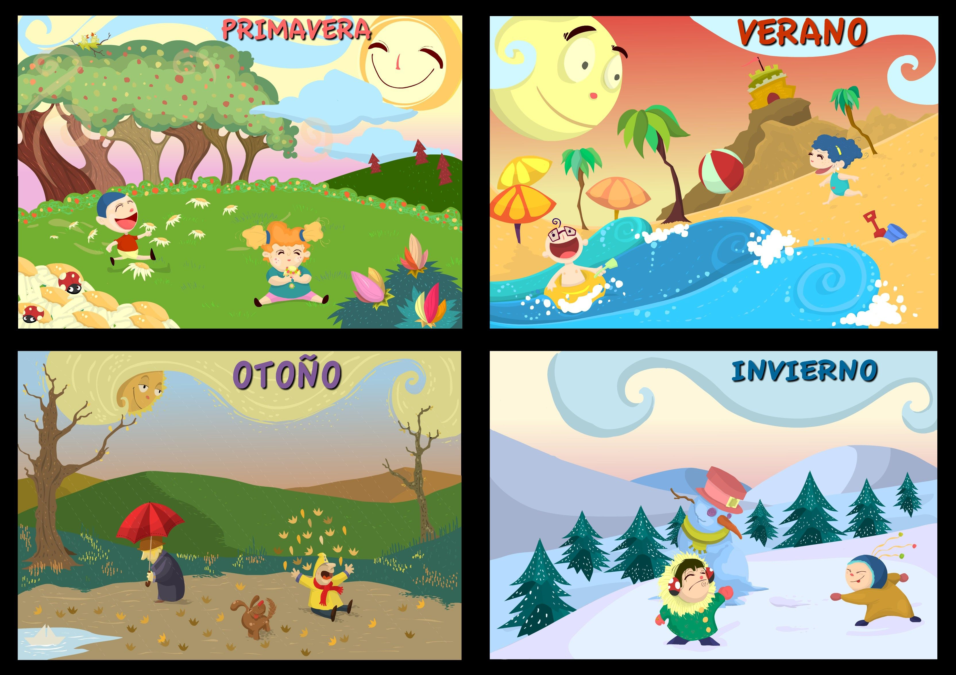
Durante las cuatro estaciones realizamos distintas actividades.
Por ejemplo:


¡A TRABAJAR!
Hoy trabajaremos en el cuaderno, para esto pide a un adulto que escriba cada instrucción en la que trabajaremos hoy.
Para complementar te invito a ver este video.
https://www.youtube.com/watch?v=gxUpyhp2nVg
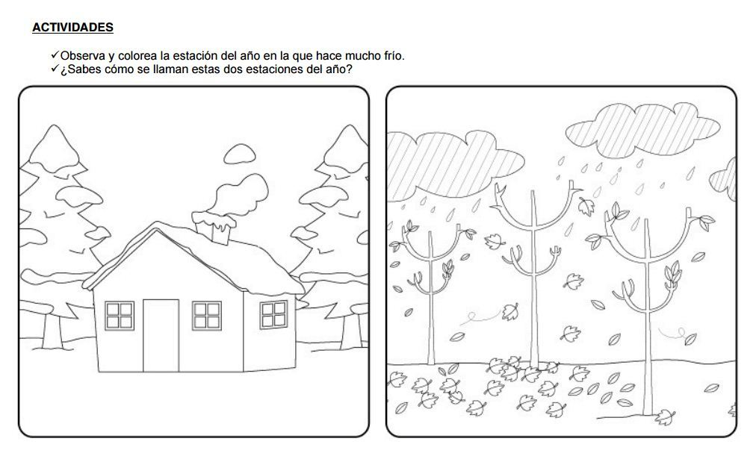

2-Recorta y ubica cada dibujo en la estación del año que corresponde. Luego pégalo en el cuaderno, tómale una fotografía y envíasela a la profesora.
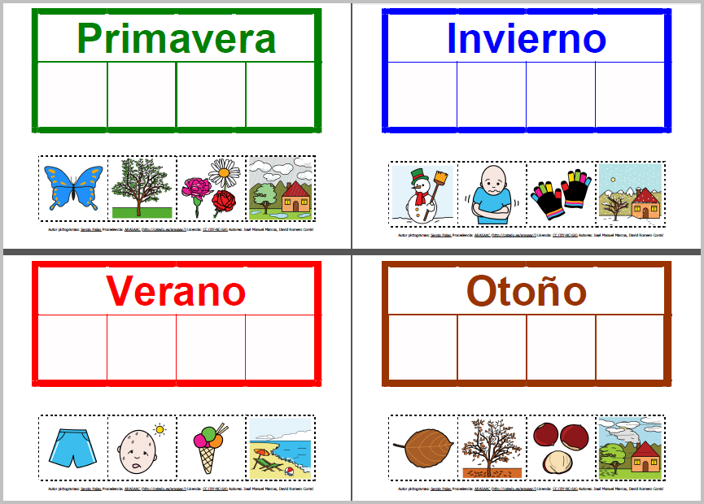
2- Dibuja la estación del año que más te gusta y explica por qué.

MARAVILLOSA TAREA.



.- ¿Qué fue lo más difícil de este trabajo?
¿Por qué?

Recuerden tomar una foto del trabajo realizado y enviarlo al whatsapp del curso.

